Grifinória

Projeto Aeroporto

Grupo 4:



Carolina Sousa Cecilio Vieira | E-mail: carolina_cecilio@outlook.com

Jaiana Santos da Silva Araújo | E-mail: usemalaquita@gmail.com

Karime Araujo Kerdahi de Campos | E-mail: karicampos99@gmail.com 

Leonardo Eiji Tamayose | E-mail: leoeiji1234@gmail.com 

Ricardo Meca Parmezzano | E-mail: ricamecao@gmail.com 

Youlia Kamei Saito | E-mail: youlia_ksaito@hotmail.com

➤ Objetivos do projeto

A partir de dados do fluxo de voos de um aeroporto "Grifinória":

1. Realizar a modelagem conceitual, física e lógica;

2. Realizar 6 insights relativos ao modelo de negócio;

➤ Insights:

➢ 1. Ranking de voos por companhia.

➢ 2. Ranking de aeronaves por companhia.

➢ 3. Ranking de comidas servidas.

➢ 4. Ranking de voos por piloto.

➢ 5. Ranking de horas de voo por piloto.

➢ 6. Média de idade por aeroporto de destino.

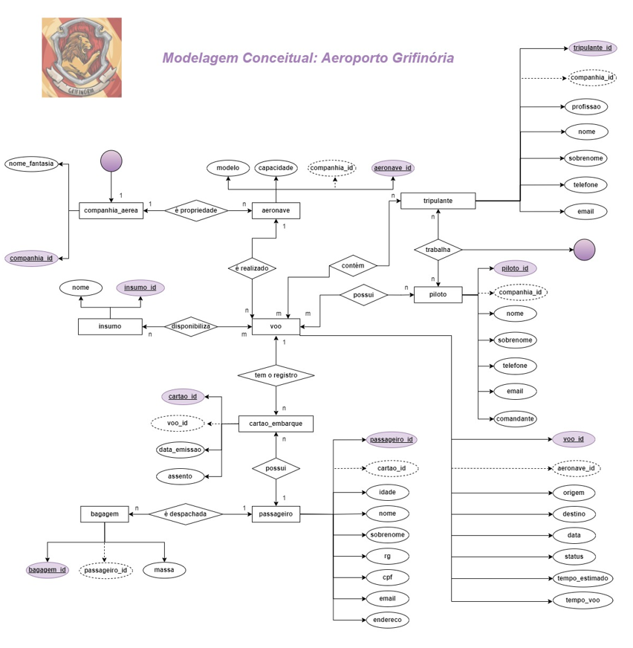

| -  *Modelagem física*  CREATE DATABASE grifinoria_airport USE grifinoria_airport  *-- Main tables*  CREATE TABLE companhia_aerea (  companhia_id int IDENTITY(1000,1) PRIMARY KEY,  nome_cia varchar(20) NOT NULL )  CREATE TABLE aeronave (  aeronave_id int IDENTITY (2000,1) PRIMARY KEY,  companhia_id int NOT NULL FOREIGN KEY REFERENCES companhia_aerea(companhia_id),  modelo varchar(15) NOT NULL,  capacidade float NOT NULL )  CREATE TABLE voo (  voo_id int IDENTITY (3000,1) PRIMARY KEY,  aeronave_id int NOT NULL FOREIGN KEY REFERENCES aeronave(aeronave_id),  origem varchar(10) NOT NULL,  destino varchar(10) NOT NULL,  [data] datetime NOT NULL,  [status] varchar(10) NOT NULL,  tempo_estimado time NOT NULL,  tempo_voo time )   CREATE TABLE piloto (  piloto_id int NOT NULL PRIMARY KEY,  companhia_id int NOT NULL FOREIGN KEY REFERENCES companhia_aerea(companhia_id),  nome varchar(20) NOT NULL,  sobrenome varchar(40) NOT NULL,  telefone varchar(15) NOT NULL,  email varchar(25) NOT NULL,  comandante bit NOT NULL )   CREATE TABLE tripulante (  tripulante_id int NOT NULL PRIMARY KEY,  companhia_id int NOT NULL FOREIGN KEY REFERENCES companhia_aerea(companhia_id),  profissao varchar(20) NOT NULL,  nome varchar(20) NOT NULL,  sobrenome varchar(40) NOT NULL,  telefone varchar(15) NOT NULL,  email varchar(25) NOT NULL )   CREATE TABLE passageiro (  passageiro_id int IDENTITY (5000,1) PRIMARY KEY,  idade int NOT NULL,  nome varchar(20) NOT NULL,  sobrenome varchar(40) NOT NULL,  rg varchar(12),  cpf char(11),  email varchar(25),  endereco varchar(40) )   CREATE TABLE cartao_embarque(  cartao_id int IDENTITY (4000,1) PRIMARY KEY,  voo_id int NOT NULL FOREIGN KEY REFERENCES voo(voo_id),  passageiro_id int NOT NULL FOREIGN KEY REFERENCES passageiro(passageiro_id),  data_emissao datetime NOT NULL,  assento varchar(5) NOT NULL )  CREATE TABLE bagagem (  bagagem_id int IDENTITY (6000,1) PRIMARY KEY,  passageiro_id int NOT NULL FOREIGN KEY REFERENCES passageiro(passageiro_id),  massa float NOT NULL )  CREATE TABLE insumo (  insumo_id int IDENTITY (7000,1) PRIMARY KEY,  nome varchar(30) NOT NULL )  *-- Junction tables*  CREATE TABLE voo_piloto (  piloto_id int NOT NULL FOREIGN KEY REFERENCES piloto(piloto_id),  voo_id int NOT NULL FOREIGN KEY REFERENCES voo(voo_id) )   CREATE TABLE voo_tripulante (  tripulante_id int NOT NULL FOREIGN KEY REFERENCES tripulante(tripulante_id),  voo_id int NOT NULL FOREIGN KEY REFERENCES voo(voo_id) )  CREATE TABLE insumo_voo (  insumo_id int NOT NULL FOREIGN KEY REFERENCES insumo(insumo_id),  voo_id int NOT NULL FOREIGN KEY REFERENCES voo(voo_id) )  *-- Inserindo companhias aéreas*  INSERT INTO companhia_aerea (nome_cia)  VALUES ('Karime Airlines'),  ('Leo Linhas Aéreas'),  ('You Airlines'),  ('Carol Linhas Aéreas'),  ('Meca Airlines'),  ('Incrível Airlines')  *-- Inserindo pilotos*   INSERT INTO piloto (piloto_id,companhia_id,nome,sobrenome,telefone,email,comandante)  VALUES (10000,1001,'Bruno', 'Bezerra', '(011) 9999-9999', 'bruno@gmail.com', 1),  (10001,1003,'Daniel', 'Garcia', '(011) 9999-6969', 'daniel@gmail.com', 0),  (10004,1005,'Farley', 'Salomão', '(022) 5555-2222', 'farley@gmail.com', 0)   *-- Inserindo tripulantes*   INSERT INTO tripulante (tripulante_id,companhia_id,profissao,nome,sobrenome,telefone,email)  VALUES (20001,1002, 'comissário de voo', 'Vinicius', 'Souza', '(011) 9999-9000', 'vini@gmail.com'),  (20002,1003, 'comissária de voo', 'Fernanda', 'Defalco', '(011) 9991-9000', 'fernanda@gmail.com'),  (32545, 1005, 'comissário de voo', 'Gregorio', 'Caio', '(011) 9898-5465', 'greg@gmail.com')    *-- Inserindo aeronaves*   INSERT INTO aeronave(companhia_id,modelo,capacidade)  VALUES (1001, 'Boeing 777', 500),  (1002, 'Airbus A350', 400),  (1003, 'Embraer E2', 195),  (1004, 'Livião', 200),  (1005, 'Romero Br', 350)   *-- Inserindo voos*   INSERT INTO voo(aeronave_id,origem,destino,[data],[status],tempo_estimado)  VALUES (2001, 'BSB', 'GRU', '2022-08-12 00:00', 'confirmado', '04:00:00'),  (2003, 'JFK', 'LAX', '2022-08-11 10:00', 'cancelado', '03:00:00')  INSERT INTO voo(aeronave_id,origem,destino,[data],[status],tempo_estimado, tempo_voo)  VALUES (2004, 'MIA', 'ORL', '2022-07-12 00:00', 'concluido', '02:00:00', '1:00')    *-- Inserindo insumos*    INSERT INTO insumo(nome)  VALUES ('Palhacitos'),  ('Pudim'),  ('Miojo'),  ('Bala'),  ('Sequilhos')     *-- Inserindo passageiros*    INSERT INTO passageiro(idade,nome,sobrenome,rg,cpf,email,endereco)  VALUES (22, 'Guilherme', 'Tyszka', '233333999-4', '23045697545', 'gui@gmail.com','Rua da Lets, numero 10')   INSERT INTO passageiro(idade,nome,sobrenome)  VALUES (23, 'Gustavo', 'Perbone'),  (38, 'Rodrigo', 'Minoru')    *-- Inserindo cartão de embarque*    INSERT INTO cartao_embarque(voo_id, passageiro_id, data_emissao,assento)  VALUES (3000,5000, '2022-08-11 00:00', '24 B'),  (3000,5001, '2022-08-10 10:00', '41 A'),  (3002,5002, '2022-08-09 22:00', '22 F')  *-- Inserindo bagagem*   INSERT INTO bagagem(passageiro_id,massa)  VALUES (5001, 22.3),  (5000, 40.3),  (5002, 12.3)   *-- Tabela Auxiliar Voo Piloto*   INSERT INTO voo_piloto(piloto_id,voo_id)  VALUES (10000,3000),  (10001,3002),  (10004,3002),  (10004,3000),  (10001,3002)   *-- Tabela Auxiliar Voo Tripulante*   INSERT INTO voo_tripulante(tripulante_id,voo_id)  VALUES (20001,3000),  (20001,3002),  (20002,3002),  (20001,3002)    *-- Tabela Auxiliar Insumo Voo*   INSERT INTO insumo_voo(insumo_id,voo_id)  VALUES (7000,3000),  (7002,3000),  (7003,3000),  (7001,3002)  ➤ Insights:  ➢ 1. Ranking de voos por companhia.  SELECT COUNT (*) AS 'Voos por companhia', nome_cia AS 'Companhia' FROM companhia_aerea INNER JOIN aeronave ON companhia_aerea.companhia_id = aeronave.companhia_id INNER JOIN voo ON aeronave.aeronave_id = voo.aeronave_id WHERE status <> 'cancelado' GROUP BY nome_cia ORDER BY 'Voos por companhia' DESC;  ➢ 2. Ranking de aeronaves por companhia.  SELECT COUNT (*) AS 'Quantidade de aeronaves', companhia_aerea.nome_cia AS 'Companhia' FROM companhia_aerea INNER JOIN aeronave ON companhia_aerea.companhia_id = aeronave.companhia_id GROUP BY companhia_aerea.nome_cia ORDER BY 'Quantidade de aeronaves' DESC;  ➢ 3. Ranking de comidas servidas. SELECT COUNT (*) AS 'Quantidade', nome AS 'Insumo' FROM insumo INNER JOIN insumo_voo ON insumo.insumo_id = insumo_voo.insumo_id GROUP BY nome ORDER BY 'Quantidade' DESC;  ➢ 4. Ranking de voos por piloto.  SELECT piloto.nome Nome, piloto.sobrenome Sobrenome, COUNT (piloto.piloto_id) [Número de voos]  FROM voo INNER JOIN voo_piloto ON voo.voo_id = voo_piloto.voo_id INNER JOIN piloto ON voo_piloto.piloto_id = piloto.piloto_id GROUP BY piloto.piloto_id, piloto.nome, piloto.sobrenome ORDER BY 'Número de voos' DESC;  ➢ 5. Ranking de horas de voo por piloto.  SELECT piloto.nome, piloto.sobrenome, SUM(DATEDIFF(HOUR, '00:00', voo.tempo_voo)) AS 'Tempo de voo (horas)' FROM voo INNER JOIN voo_piloto ON voo.voo_id = voo_piloto.voo_id INNER JOIN piloto ON voo_piloto.piloto_id = piloto.piloto_id GROUP BY piloto.nome, piloto.sobrenome HAVING SUM(DATEDIFF(HOUR, '00:00', voo.tempo_voo)) IS NOT NULL ORDER BY 'Tempo de voo (horas)' DESC  ➢ 6. Média de idade por aeroporto de destino.  SELECT AVG (passageiro.idade) [Média de idade], voo.destino [Aeroporto de destino] FROM passageiro INNER JOIN cartao_embarque ON passageiro.passageiro_id = cartao_embarque.passageiro_id INNER JOIN voo ON cartao_embarque.voo_id = voo.voo_id GROUP BY voo.destino |
| --- |
|  |

➤  **Usar um select case e subselects para criar uma view para o projeto:**

CREATE TABLE emergencia (

assento_emergencia Varchar(5))

INSERT INTO emergencia (assento_emergencia)

VALUES ('24 A'), ('24 B'),('24 C'),('24 D')

CREATE VIEW Validacao_idade AS

SELECT idade, assento,

CASE

WHEN idade < 60 AND idade >= 15 THEN 'Pode sentar'

WHEN assento in (SELECT DISTINCT(assento_emergencia) FROM emergencia) THEN 'Não pode sentar'

ELSE 'Pode sentar'

END AS Validade

FROM Tabela_auxiliar

**Revisão 22/08:**

**1.1.** Diagramas - Muito bem modelados e feitos em duas notações distintas. Para facilitar a documentação, eu citaria a notação antes da imagem;

**1.2.** Criação de tabelas: Todos os scripts funcionam corretamente, porém não estão separados por ; o que gera a necessidade da inserção um por um no banco;

**1.3.** Inserção de dados: Trabalharam corretamente os tipos de dados e a ordem hierárquica causada pela modelagem;

**1.4.** Consulta de dados: Seguiram corretamente os critérios solicitados (toda consulta inclui ao menos 2 tabelas) . Exploraram bem as funções do SQL, cláusulas where bem elaboradas com uso inclusive de funções não discutidas em sala (having). Como sugestão eu diria para explorarem um pouco mais os conceitos de subselects.